201459030 장경국

게임 < Door kikers>

게임 QA

|  |  |  |  |  |
| --- | --- | --- | --- | --- |
| 구분 | 종류 | 심각도 | 발생빈도 | 우선수위 |
| 유닛의 <행동 취소> 커맨드 작동 불능 | 버그 | 높음 | 6/10번 | 1위 |
| 유닛끼리 물리적 충돌 | 버그 | 중간 | 3/10번 | 2위 |
| 유닛 개별의 이동 경로 표시가 시각적으로 구별하기 힘듦 | 밸런싱 | 낮음 | 비고 | 3위 |
| 싱글 캠패인에서 용의자가 도주하는 시간이 너무 빠름. | 밸런싱 | 높음 | 비고 | 5위 |
| 시간제한 너무 짧음. | 밸런싱 | 중간 | 비고 | 4위 |

2019 04 02

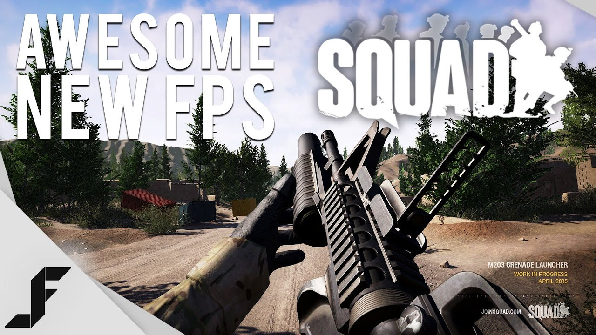

게임 <SQUAD>

|  |  |  |  |  |
| --- | --- | --- | --- | --- |
| 구분 | 종류 | 심각도 | 발생빈도 | 우선수위 |
| ‘Raily point’에서 부활이 되지 않는 버그 | 버그 | 보통 | 1/10번 | 3위 |
| ‘Anti cheat’ 프로그램 오류로 게임에서 튕긴다. | 오류 | 높음 | 4/10번 | 1위 |
| ‘자동 달리기’ 기능이 정상적으로 작동되지 않는다. | 버그 | 낮음 | 항상 | 4위 |
| 출혈 상태에서 붕대를 사용해도 출혈이 멈추지 않는다. | 버그 | 높음 | 3/10번 | 2위 |
| 차량이 뒤집어진 상태에서 다수의 플레이어가 차량에서  점프를 하면 뒤집어진 차량이 회전하면서 날아오른다. | 버그 | 낮음 | 5/10번 | 5위 |

|  |  |
| --- | --- |
| 버그 종류 | 상황 |
| Stuck spot sticky effect | 사망 후 땅 아래에서 부활 |
| Clipping | 플레이어가 벽과 같은 엄폐물에 가까이 갔을 때 총, 신체의 일부가 엄폐물에 삐져나와 자신의 위치를 노출시킨다. |
| Freeze | 게임 진행 중 간혹적으로 화면이 멈춘다. |
| Frame rate | 특정 장소, 상황(전투) 등 플레이 환경 요인에 따라 프레임이 하락 |

2019.04.09

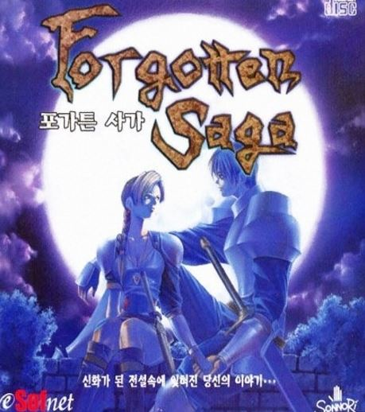

포가튼 사가

장르: RPG

|  |  |
| --- | --- |
| 버그 종류 | 상황 |
| Freeze | 스킬 ‘아이젠 스톰’ 사용시 연출 장면에서 게임이 완전히 정지 한다. |
| dynamic behavior | 스킬 ‘아이젠 스톰’ 사용시 선택한 적을 향해 스킬의 효과가 적용되지 않음. |
| NPC behavior | 보스 ‘데케리스’ 조우 이벤트 시 무투가 동료 ‘켄’이 파티에서 이탈함. |
| Missing geometry | 8장 알카서스의 탑에서 벽 중간중간이 물리 값이 누락되어 통과 된다. |

|  |  |
| --- | --- |
| 구분 | 내용 |
| 초반 난이도 밸런스 수정 | 게임 플레이 시작과 동시에 ‘장비를 절도’ 당하는 이벤트 후 모든 소지품이 없어짐. 그러나 던전에서 등장하는 적의 난이도는 플레이어가 일정 레벨과 장비 수준의 목표치를 도달한 상태로 밸런스가 책정이 되어 지나친 레벨업, 장비 파밍하는 많은 시간을 소모. |
| 경험치 습득 수정 | 1. 파티에서 적을 쓰러트렸을 때 가장 적을 많이 쓰러트린 캐릭터에게 주 경험치가 돌아간다. 상대적으로 능력치가 낮은 캐릭터(마법사, 성직자) 들은 경험치 획득 할 수 있는 경우가 제한적이다. 2. 레벨업시 필요한 경험치 양은 레벨 구간마다 6000씩 증가하는데 (1Lv 6000 -> 2Lv 12000 -> 3Lv 18000) 필요한 경험치 양에 비해 플레이어가 획득 할 수 있는 경험치 양이 적다. |
| 버그로 인한 이벤트 진행 불가 | ‘포가튼 사가’의 경험치 습득은 주로 이벤트가 발생하여 얻는 경험치를 ‘주(main)’으로 한다. 그러나 버그가 너무 많아 정상적으로 볼 수 있는 이벤트가 거의 존재 하지 않는다. |